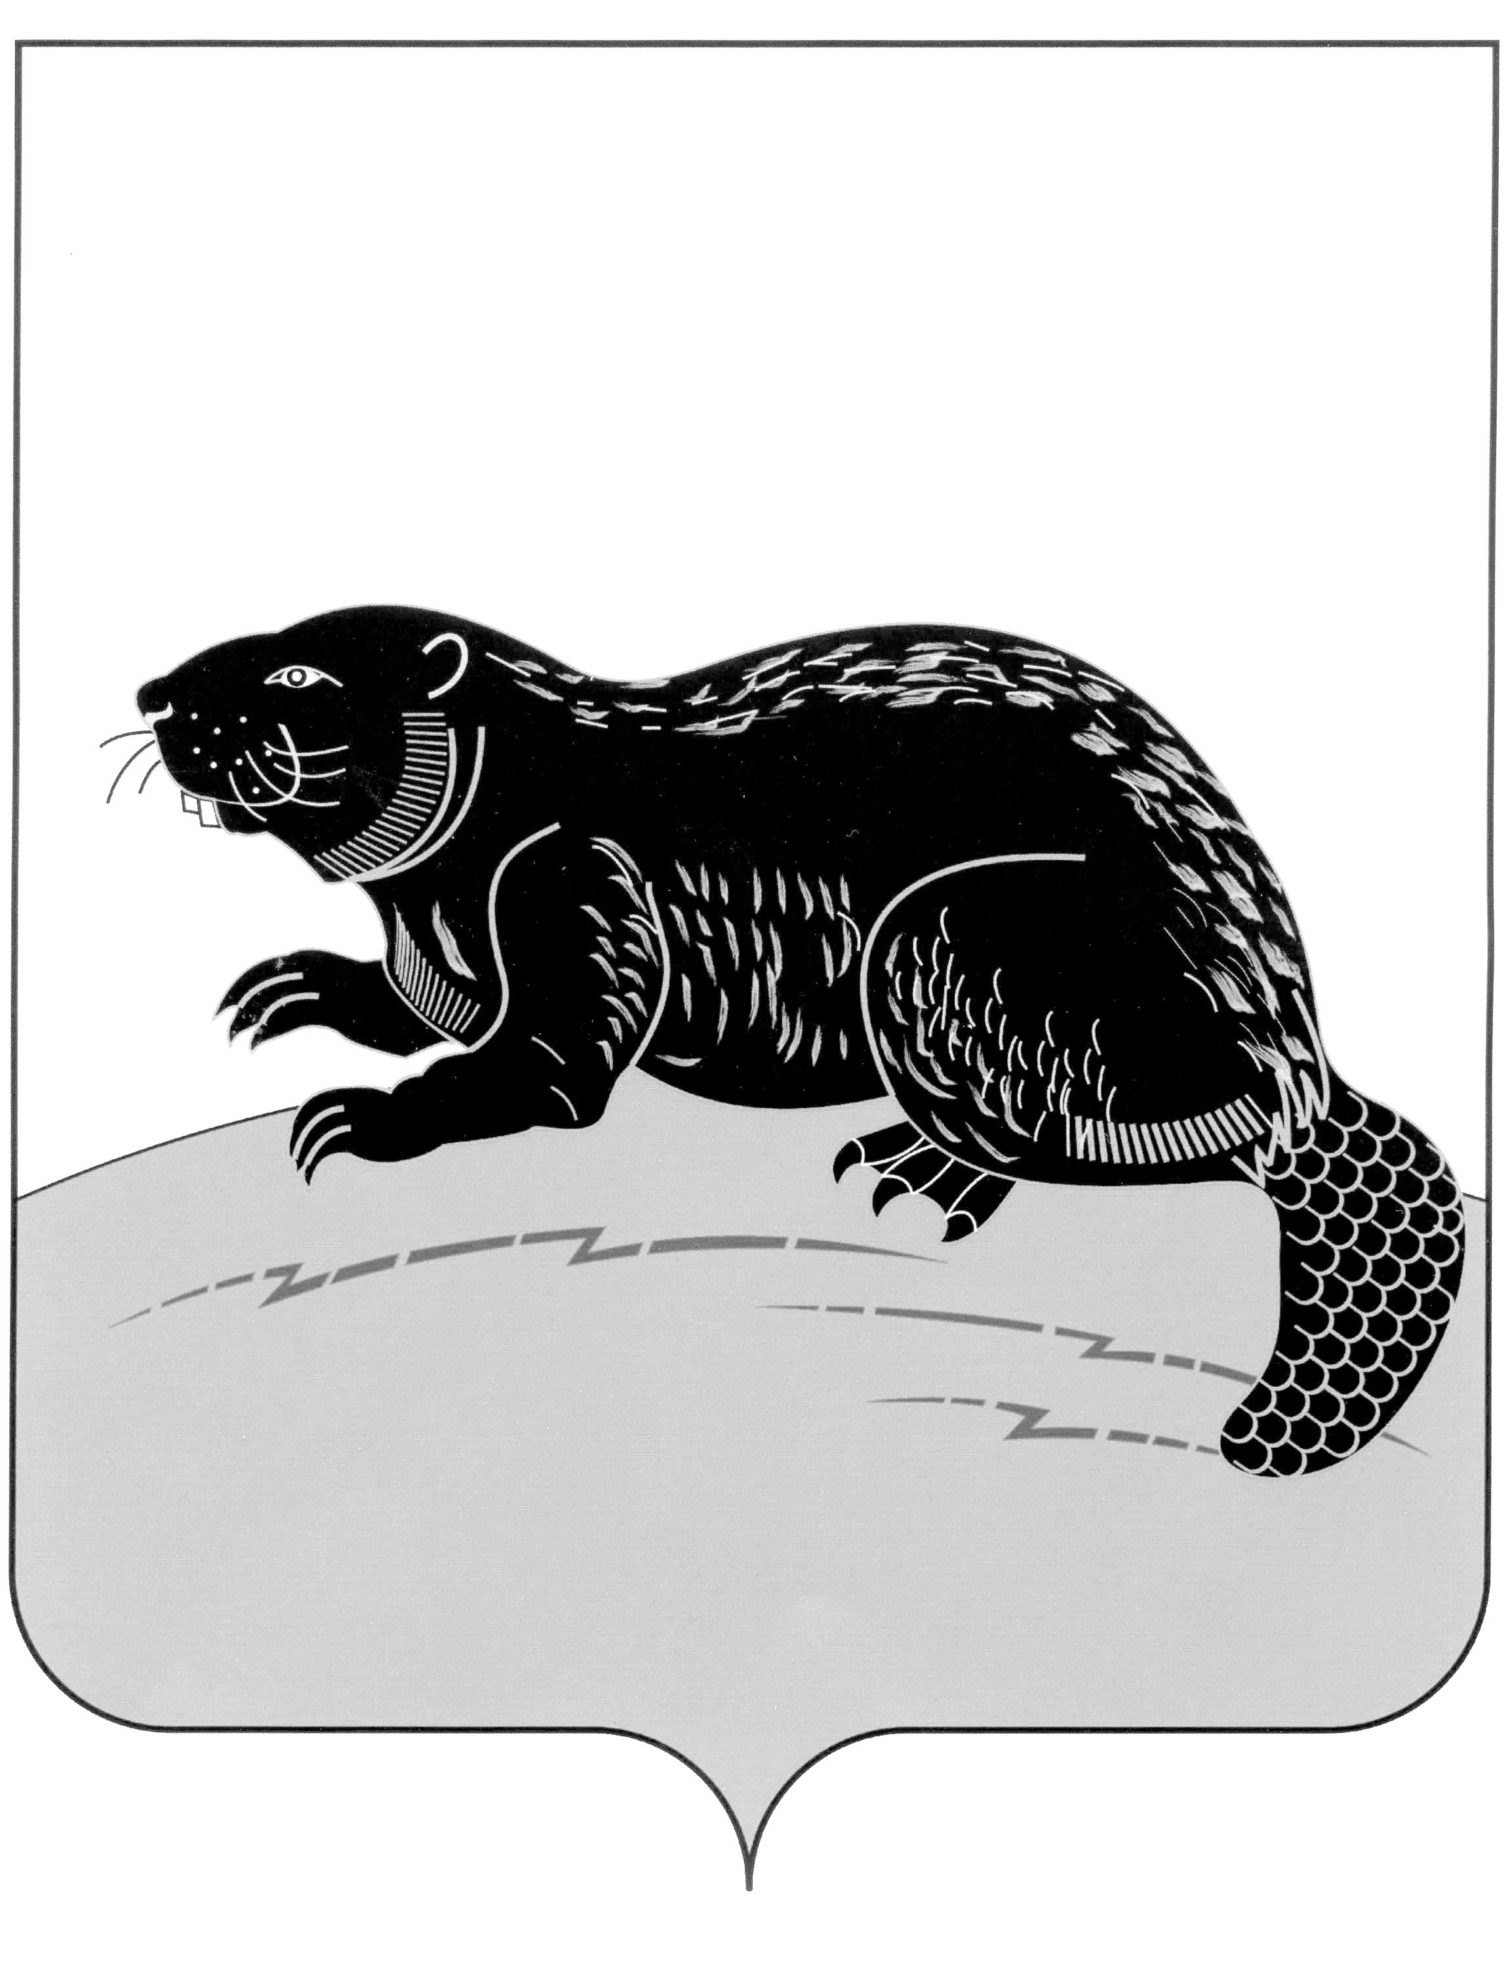

СОВЕТ НАРОДНЫХ ДЕПУТАТОВ ГОРОДСКОГО ПОСЕЛЕНИЯ ГОРОД БОБРОВ БОБРОВСКОГО МУНИЦИПАЛЬНОГО РАЙОНА
ВОРОНЕЖСКОЙ ОБЛАСТИ

РЕШЕНИЕ

от « 24 » декабря 2021г. № 65
г. Бобров

Об инициировании образования территориальной единицы (хутора) на территории городского поселения город Бобров Бобровского муниципального района Воронежской области

В соответствии с Федеральным законом от 18.12.1997 №152-ФЗ «О наименованиях географических объектов», Законом Воронежской области от 27.10.2006 №87-ОЗ «Об административно-территориальном устройстве Воронежской области и порядке его изменения», Законом Воронежской области от 25.11.2016 № 153-ОЗ «О порядке рассмотрения предложений о присвоении наименований географическим объектам, расположенным на территории Воронежской области, или о переименовании таких географических объектов» (в редакции закона Воронежской области от 23.12.2019 № 166-ОЗ), Совет народных депутатов городского поселения город Бобров Бобровского муниципального района Воронежской области р е ш и л:
1. Обратиться в Совет народных депутатов Бобровского муниципального района Воронежской области с просьбой поддержать инициативу граждан об образовании территориальной единицы (хутор), расположенной на территории городского поселения город Бобров Бобровского муниципального района Воронежской области.
2. Направить предложение в Воронежскую областную Думу об инициировании образования территориальной единицы (хутор), расположенной на территории городского поселения город Бобров Бобровского муниципального района Воронежской области.
3. Обнародовать настоящее решение и разместить на официальном сайте администрации городского поселения город Бобров Бобровского муниципального района Воронежской области в информационно-телекоммуникационной сети «Интернет».
4. Контроль за исполнением настоящего решения оставляю за собой.

Глава городского поселения
город Бобров Бобровского
муниципального района
Воронежской области А.М.Куценко

